**Μάθημα: Τεχνολογία Α΄ Γυμνασίου**

**Φύλλο Πληροφοριών Αρ. 1**

**Θεματικό Πεδίο:** Αναλογικός και Ψηφιακός Κόσμος

**Ενότητα 1η:** Ηλεκτρολογία/Ηλεκτρονική και Τεχνολογίες Ψηφιακών Επικοινωνιών

**Α. Ηλεκτρολογία/Ηλεκτρονική**

Η τεχνολογική πρόοδος του σύγχρονου πολιτισμού μας βασίζεται στον ηλεκτρισμό και στις εφαρμογές του. Ο ηλεκτρισμός έχει εισέλθει τόσο πολύ στη ζωή μας, ώστε είναι πολύ δύσκολο να φανταστούμε τον κόσμο χωρίς τις εφαρμογές του. Θα ήταν ένας κόσμος χωρίς φώτα, τηλέφωνα, ραδιόφωνα, τηλεοράσεις, υπολογιστές, ψυγεία, ηλεκτρικές κουζίνες, ανελκυστήρες, κλιματιστικές συσκευές, πλυντήρια και τόσα άλλα. Ένας κόσμος όπου τα εργοστάσια θα είχαν ακόμη ατμομηχανές, αντί για ηλεκτροκινητήρες, και χιλιάδες καμινάδες θα κοσμούσαν τις πόλεις. Το όνομά του ο ηλεκτρισμός το έχει πάρει από την ελληνική λέξη ήλεκτρο. Οι Αρχαίοι Έλληνες χρησιμοποιούσαν το υλικό αυτό, για να φτιάχνουν κοσμήματα και άλλα αντικείμενα τέχνης. Οι Αρχαίοι, λοιπόν, παρατήρησαν ότι, αν τρίψουν το ήλεκτρο με ένα μάλλινο ύφασμα, τότε αυτό αποκτά την ιδιότητα να έλκει μικρά αντικείμενα, όπως π.χ. πούπουλα και πριονίδια. Μπορούσε ακόμη να δημιουργεί και μικρούς σπινθήρες. Αυτή τη μυστηριώδη ιδιότητα του ήλεκτρου την ονόμασαν ηλεκτρισμό. Οι επιστήμες που ασχολήθηκαν περισσότερο και πιο ειδικά με τις εφαρμογές του ηλεκτρισμού είναι η Ηλεκτρολογία και η Ηλεκτρονική. Η Ηλεκτρολογία ασχολείται περισσότερο με ηλεκτρικά συστήματα μεγάλης κλίμακας (π.χ. εγκαταστάσεις μεταφοράς ηλ. Ενέργειας) ενώ η Ηλεκτρονική ασχολείται με ηλεκτρονικές συσκευές χαμηλής έντασης ρεύματος, όπως Η/Υ, συστήματα τηλεπικοινωνιακά, ρομποτικά, μετάδοσης εικόνας-ήχου κ.λ.π.

**Βασικές έννοιες που συναντάμε στην Ηλεκτρολογία/Ηλεκτρονική**

**Ηλεκτρικό ρεύμα :** είναι η προσανατολισμένη κίνηση ηλεκτρονίων κατά μήκος ενός ηλεκτροφόρου αγωγού. Το ηλεκτρικό ρεύμα είναι μια μορφή ενέργειας που ονομάζεται **Ηλεκτρική.**

**Ηλεκτρική Τάση:** Για να δημιουργηθεί ηλεκτρικό ρεύμα, πρέπει να έχουμε δύο σημεία, μεταξύ των οποίων να υπάρχει ηλεκτρική τάση, δηλαδή ένα σημείο με έλλειμμα και ένα σημείο με περίσσευμα ηλεκτρονίων. Μονάδα μέτρησης είναι το Volt.

**Πηγή Ηλεκτρικής Τάσης:** Είναι μια συσκευή δύο ακροδεκτών (π.χ. μπαταρία, τροφοδοτικό) που διατηρεί σταθερή ηλεκτρική τάση μεταξύ των ακροδεκτών.

**Καλώδια – αγωγοί:** Τα καλώδια στην ηλεκτρολογία είναι κατασκευές μονωμένων συρμάτων, που σκοπό έχουν την διέλευση [ηλεκτρικού ρεύματος](https://el.wikipedia.org/wiki/%CE%97%CE%BB%CE%B5%CE%BA%CF%84%CF%81%CE%B9%CE%BA%CF%8C_%CF%81%CE%B5%CF%8D%CE%BC%CE%B1). Χάρη στην εξωτερική μόνωση το ηλεκτρικό ρεύμα μπορεί να μεταφερθεί μέσα από αυτό με ασφάλεια

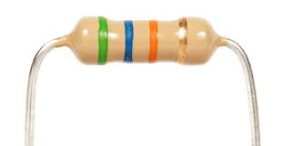**Αντίσταση:** Η αντίσταση αποτελεί ένα βασικό εξάρτημα της Ηλεκτρολογίας/Ηλεκτρονικής και έχει σκοπό τον περιορισμό της έντασης του ηλ.ρεύματος για την προστασία ενός ηλεκτρικού κυκλώματος ή μιας συσκευής.

**Λαμπάκια Led:** Τo LED (Light Emitting Diode), είναι πηγή φωτός που συναντάμε σε πολλές εφαρμογές (π.χ. τηλεόραση, φωτισμός, πίνακες αποτύπωσης, σηματοδότηση, οθόνες). Αποτελείται από ένα κομμάτι ημιαγωγού με κατάλληλες προσμίξεις χημικών στοιχείων για να αποδώσει το χρώμα που επιθυμούμε και περιλαμβάνει δύο ακροδέκτες. Ο μακρύς ονομάζεται άνοδος, και συνδέεται με τον θετικό πόλο μιας πηγής, και ο κοντός που ονομάζεται κάθοδος και συνδέεται με τον αρνητικό πόλο μιας πηγής. Προσοχή, ένα LED για να ανάψει απαιτεί τουλάχιστον ηλ. τάση 1,8 volt. Όταν όμως αυξάνεται η τάση π.χ. αν συνδέσουμε δύο μπαταρίες, τότε αυξάνεται και η τιμή του ρεύματος που διαρρέει το LED και υπάρχει κίνδυνος να καεί. Για την προστασία του LED, συνδέουμε πάντα και μία αντίσταση.

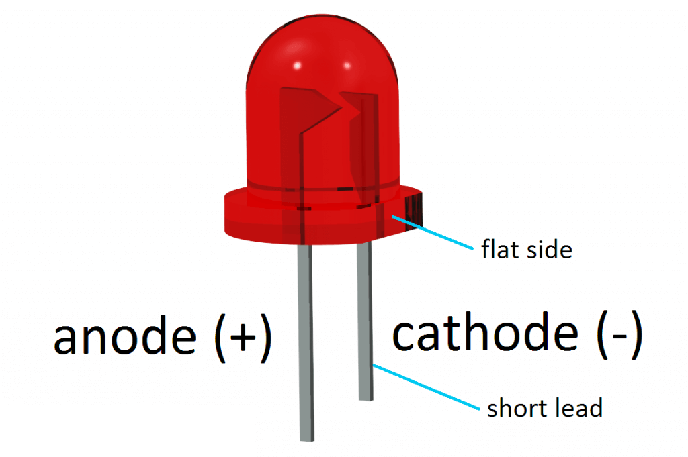

**Διακόπτες:** Είναι κάθε ηλεκτρικό εξάρτημα που μεταβάλλει τη δυνατότητα διέλευσης [ηλεκτρικού ρεύματος](https://el.wikipedia.org/wiki/%CE%97%CE%BB%CE%B5%CE%BA%CF%84%CF%81%CE%B9%CE%BA%CF%8C_%CF%81%CE%B5%CF%8D%CE%BC%CE%B1) μέσα από αυτό.

**Βασικό Ηλεκτρικό Κύκλωμα με διακόπτη (pushbutton)**

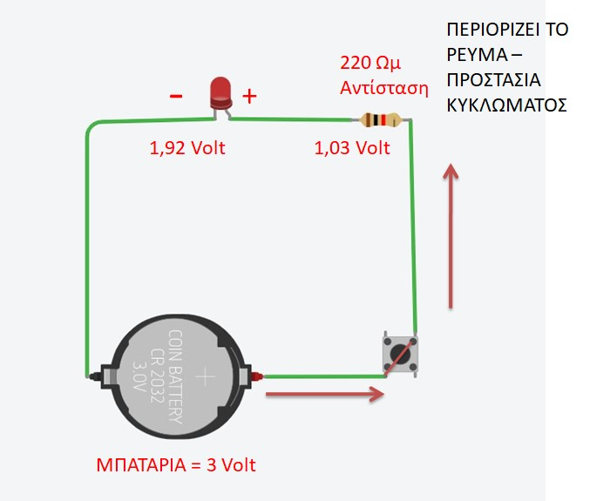

Στο παραπάνω κύκλωμα, συνδέεται πηγή τάσης (μπαταρία 3V ) με έναν διακόπτη push-button (μόνο όταν είναι πατημένος ενεργοποιείται), με μία αντίσταση (για την προστασία του Led) και ένας λαμπτήρας Led κόκκινος. Όταν πατήσουμε το πλήκτρο του διακόπτη, το ρεύμα περνάει στο κύκλωμα μέσω των αγωγών, και το Led ανάβει. Παρατηρούμε ότι η ηλ. τάση των 3V, κατανέμεται ως εξής: 1,92V στο LED και 1,03 στην αντίσταση. Αυτό έχει ως αποτέλεσμα την προστασία του LED, ώστε να μην καεί.